COMUNICADO DE DEVOLUÇÃO AO EXTERIOR

DEVOLUTION REPORT

Comunicamos que o Sistema de Vigilância Agropecuária Internacional – Vigiagro interceptou um envio em desconformidade com a legislação brasileira vigente e por esse motivo foi determinado sua devolução. This is to inform that the Brazilian Agriculture and Livestock Surveillance Service - Vigiagro intercepted a shipment not in compliance with the Brazilian import regulations and for that reason was determined its return.

INFORMAÇÕES SOBRE O ENVIO / SHIPMENT INFORMATIONS
Número da DAT / Inspection Protocol Nº |  | Nº do Certificado / Sanitary or Phytossanitary Certificate Nº
Conhecimento de carga / Bill of entry | País de Origem / Country of origin |  |  | País de Procedência / Country of provenance
Nome do produto / Name of the product |  | Nome Científico / Scientific name
Número e descrição dos volumes / Number and description of packages |  |  | Peso (Kg) / Weight (Kg)
Marcas distintivas / Distinguishing marks

NATUREZA DA NÃO CONFORMIDADE / NATURE OF NON-COMPLIANCE
☐ Produto com importação não autorizada / Non-authorized product
☐ Detecção de praga quarentenária / Detection of quarantine pest
☐ Detecção de organismos com potencial de ameaça fitossanitária / Detection of organisms posing a potential phytosanitary threat.
☐ Falha em atender os requisitos documentais / Documentary compliance failure
☐ Envio contaminado com solo / Shipment contaminated with soil
☐ O Produto não alcançou o padrão de identidade e qualidade / Product did not reach the National Identity and Quality Standard
☐ Detecção de resíduos ou contaminantes alimentares / Detection of residues or food contaminants
☐ Outras (especificar) / Any other reason (specify):

Observações / Observations

Fundamentação legal ou normativa / Legal or normative regulation

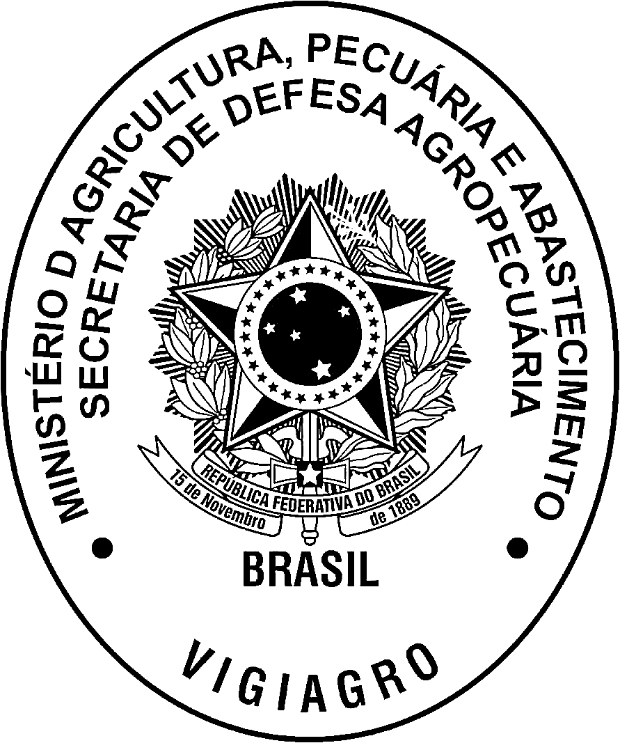 | Auditor Fiscal Federal Agropecuário  Federal Inspector | Carimbo Datador do Serviço / Date

